Sammenligning af præmietræk og LIS-oversigten "Registrerede praktikforhold"

Notat
Af: | Inger Riber

Indhold:
1. Hvad sammenligner skolerne? LIS og præmietræk 1
2. Giver det mening at sammenligne for en enkelt skole? Nej 3
3. Giver det mening at sammenligne på landsplan? Ja, lidt 3
4. Konkret sammenligning af LIS og præmietræk på landsplan 1/10 2005 - 30/9 2006 3
Antal i perioden 1/10 2005 – 30/9 2006 i præmietrækket 3
Antal i perioden 1/10 2005 – 30/9 2006 i LIS ”Registrerede praktikforhold” 3
Størrelsen af forskellen på antal aftaler i LIS og præmietræk 3
5. Hvor mange aftaler er der i LIS, men ikke i præmietrækket for samme periode? 3
6. Hvorfor er der aftaler i LIS, som ikke er i præmietrækket? 3
Aftaler med varighed under 3 måneder 3
Underskriftdato er før 1. oktober 2005 3
Ophævet i prøvetiden (afslutningsårsag 1103) 3
Udtrukket til 2005 præmietrækket 3
Færdigregistreringsdato mangler 3
Færdigregistreringsdato tastet efter den 9. juli 2007 3
Fejlregistrerede tillæg 3
Grundforløb mangler eller er ikke afsluttet 3
Tillæg ophævet i prøvetiden 3
Aftaler, der af LIS opfattes som ordinære aftaler 3
Restuddannelsesforhold efter skolepraktik, som er en kombinations-delaftale 3

Hvad sammenligner skolerne? LIS og præmietræk
Overordnet
På baggrund af diverse henvendelser fra skolerne til UNI•C og EASY-P konsulenterne, er det indtrykket, at skolerne af og til ser to forskellige tal og sammenligner dem, nemlig:
- Et tal for indgåede aftaler i LIS i en bestemt periode og
- Et tal for præmierede aftaler i præmietrækket i samme periode
Nogle skoler forventer at få udbetalt præmie for stort set det samme antal aftaler, som det fremgår af LIS, at skolen har registreret i perioden. Endvidere forventes det, at der på landsplan er udbetalt præmie til det samme antal aftaler, som der ifølge LIS er registreret i perioden, når der ses bort fra aftaler ophævet i prøvetiden.

Med udgangspunkt i LIS og præmietrækket for 2006 forklares i det følgende, hvorfor der er forskel i antal aftaler mellem de to systemer. Hver enkelt forskel og årsagen til denne er beskrevet.

Som det vil fremgå, skyldes forskellene dels forskellige kriterier i de to systemer og dels de registreringer, der foretages i EASY-P. For at tallene kan være retvisende, er det vigtigt, at der registreres i EASY-P som beskrevet i vejledningerne. Bemærk i denne sammenhæng brevet Administrationens betydning for praktikpladsstatistikkens kvalitet fra UVM til skolerne den 10. marts 2005, underskrevet af uddannelsesdirektør Roland Svarrer Østerlund.

Konkret
Det er typisk LIS-optællingen Registrerede praktikforhold http://lisp.easy.uni-c.dk:7777/pls/lis_cb/pck_li_start.startframe som anvendes for at se antal aftaler, som skolen har registreret i perioden 1. oktober 2005 til 30. september 2006, svarende til den periode, hvor der med præmietrækket for 2006 blev udbetalt henholdsvis 3.300, 6.700 og 10.000 kr. i præmie pr. aftale (afhængig af i hvilken udstrækning skolen har nået sit måltal). Præmietrækket for 2006 kan nås på EASY-P’s værktøjsside http://epp.easy.uni-c.dk:7777/ under navnet 3.300 kr. træk med en EASY-P adgangskode.

I LIS indtastes følgende kriterier typisk:
Elevens postnummer: 0000-9999 (feltet er obligatorisk at udfylde)
Uddannelse: Fx 1% for at se alle aftaler på landsplan
(eller fx 19% for at se merkantile aftaler på landplan)
Registreret i perioden: 1. oktober 2005 til 30. september 2006, svarende til den periode
hvor præmietrækket for 2006 gælder.
Arkivskole: <Evt. skolenummer hvis tallet kun skal gælde en enkelt skole>

Figur 1. Herunder vises søgekriterier, hvor der søges på alle uddannelser i hele landet. Der er ikke afgrænset på en given skole og aftalens registreringsdato anvendes som udgangspunkt:
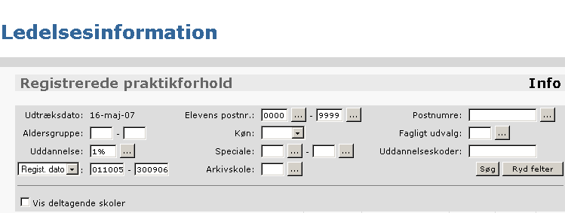

Det LIS-tal, som kommer ud af ovenstående, sammenlignes typisk med antal præmierede aftaler for 2006 (inklusive dem der kom dryppende i starten af 2007). Af kolonnen ”I alt” i præmietrækket nedenfor findes pr. skole det samlede antal præmierede aftaler til 2006-præmiesatser. Lægges alle tal sammen for alle skoler, får man det samlede antal præmierede aftaler til 2006-satser på landsplan.

Figur 2 – vindue fra Præmietræksprogram (skærmkopi fra den 26. juli 2007 )
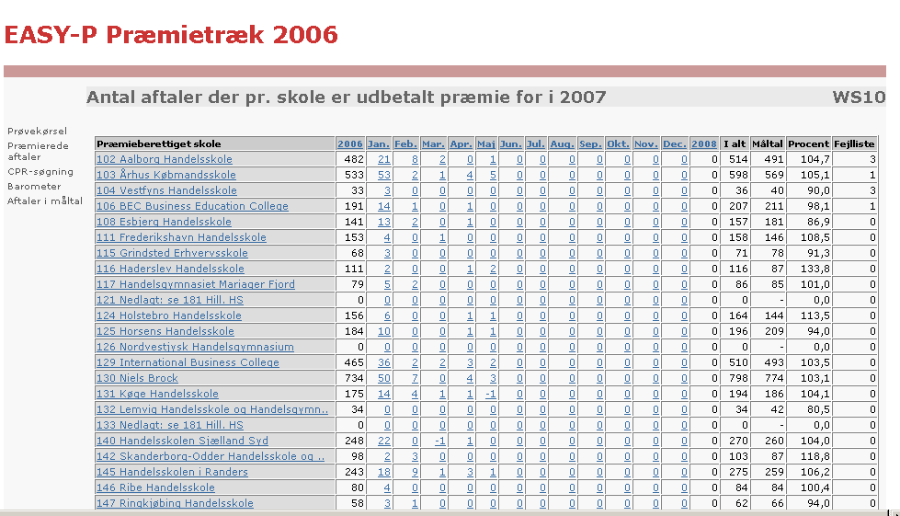

Ofte er LIS-tallet højere end præmietallet, hvilket en del skoler undrer sig over (og hvilket forklares i dette notat).

Nogle skoler søger i LIS på kun merkantile aftaler for egen skole og sammenligner så med antal præmierede aftaler for egen skole.

Giver det mening at sammenligne for en enkelt skole? Nej
Giver det mening at sammenligne LIS-tal for en given periode med præmietræks-tal for samme periode for en enkelt skole?

Nej – for skolen får ikke præmie for alle de aftaler, som skolen registrerer. Præmien for de aftaler, som skolen har registreret, går til følgende skoler:
- Grundforløbsskolen for ordinære skolevejsaftaler samt for PiU og til
- Skolepraktikskolen for restuddannelse (evt. PiU-restuddannelse) efter skolepraktik.
- For øvrige præmieberettigede praktikforhold går præmien til arkivskolen.

Giver det mening at sammenligne på landsplan? Ja, lidt
Det giver mere mening at sammenligne de to tal (LIS og præmietræk) på landsplan. Så kan man i højere grad forvente, at der er udbetalt præmie til næsten lige så mange præmieberettigede aftaler, som der er indgået/registreret i perioden ifølge LIS.

”Næsten” lige så mange skyldes blandt andet, at ophævede aftaler tæller med i LIS, men ikke i præmietræk. Der er også andre forskelle på LIS og præmietræk, hvilket belyses i det følgende.

Hvis der på landsplan er forskel på LIS-tallet og præmietallet, kan det være relevant at se nærmere på de konkrete cpr-numre bag LIS-tallet, som ikke optræder i præmietrækket og finde en forklaring på en eventuel forskel.

Konkret sammenligning af LIS og præmietræk på landsplan 1/10 2005 - 30/9 2006
I det følgende er det forsøgt at finde både antal og konkrete cpr-numre bag LIS-tal og præmietrækstal for perioden den 1. oktober 2005 til den 30. september 2006, svarende til præcis den periode, hvor 2006-præmietrækket var gældende.

Antal i perioden 1/10 2005 – 30/9 2006 i præmietrækket
I præmietræk 2006, vinduet WS10 ”Præmierede aftaler pr. skole”, kan man af I alt-kolonnen se antal præmierede aftaler pr. skole til 2006-satser til dato. Lægges disse i alt-tal for alle skoler sammen, giver det (pr. 26. juli 2007) i alt 31.712 præmierede aftaler:

Figur 3 – I alt kolonnen som viser præmierede aftaler pr. skole.
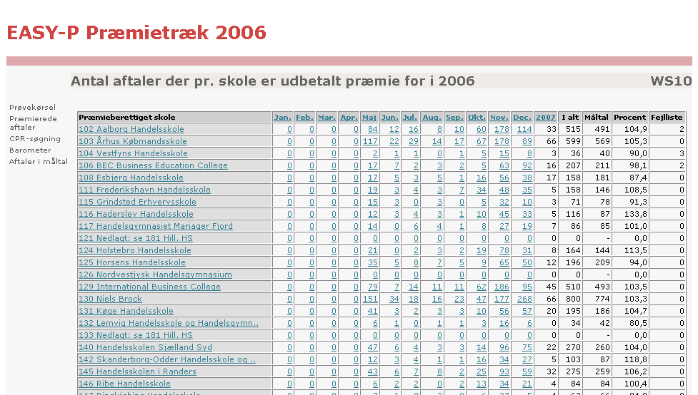

Tallene i kolonnen I alt kan lægges sammen ”i hånden” eller ved at kopiere dem ind i Excel.

Vil man have tallet kun for merkantile aftaler på landsplan, kan det ikke lade sig gøre at bruge præmietræksvinduerne, da der ikke findes specifikke tal for uddannelsestype. Det nytter heller ikke kun at sammenlægge tal for handelsskoler, da kombinationsskoler både har merkantile og tekniske aftaler.

WM-data har derfor d. 27/7 udtrukket antal præmierede aftaler til 2006-takster (indgået og startet i perioden 1. oktober 2005 til 30. september 2006) ud fra præmietræks-databasen/-tabellerne. Tallet er udtrukket for henholdsvis merkantile aftaler samt for alle aftaler (som et check på at samme antal for alle findes, uanset om man tæller i præmietræksvinduerne som beskrevet herover eller om man bruger WM-datas regnestykke) (vha. SQL-scripts\LIS ift Præmietræk\Præmierede aftaler til 2006-satser minus modregnede - ny):

Antal præmierede aftaler pr. 26. juli 2007 til 2006-sater, via WM-udtræk: 31.712
Heraf merkantile (på uddannelse 19%), via WM-udtræk: 9.220

Antal præmierede aftaler totalt til 2006-takster er pr. 27. juli 2007 således 31.712, uanset om man selv tæller sammen i præmietræksvinduet eller bruger WM-datas udtræk. Heraf er 9.220 merkantile aftaler præmieret, hvilken kun kan opgøres via WM-data-udtræk.

I præmietrækket er der tale om aftaler, hvor følgende kriterier gør sig gældende:
- Startdato skal ligge i perioden 1/10-05 – 30/9-06
- Underskriftdato skal ligge i samme periode
- Aftalen skal vare mindst 3 måneder
- Aftalen må ikke være annulleret med afslutningsårsag 1107
- Aftalen må ikke være ophævet i prøvetiden med afslutningsårsag 1103
- Aftalen skal have en færdigregistreringsdato
- Aftalen skal være korrekt registreret mht. afslutningsårsager og datoer ved registrering af tillæg.

Herunder laves tilsvarende optælling for perioden, dog via LIS:

Antal i perioden 1/10 2005 – 30/9 2006 i LIS ”Registrerede praktikforhold”
I LIS kan man i oversigten Registrerede praktikforhold se følgende tal på landsplan, henholdsvis alle uddannelser og kun merkantile.

Der er i første omgang valgt aftalernes registreringsdato – kun fordi skolerne vist nok (desværre) plejer at bruge denne som udgangspunkt:

Registrerede aftaler pr. 26. juli i perioden 011005-300906 (35.416+421): 35.837
Registrerede aftaler pr. 26. juli i perioden 011005-300906 – merkantile (10.169+169): 10.338
Se tallene i figur 4 og 5 herunder:

Figur 4. Antal aftaler for alle uddannelser på landsplan (registreringsdato)
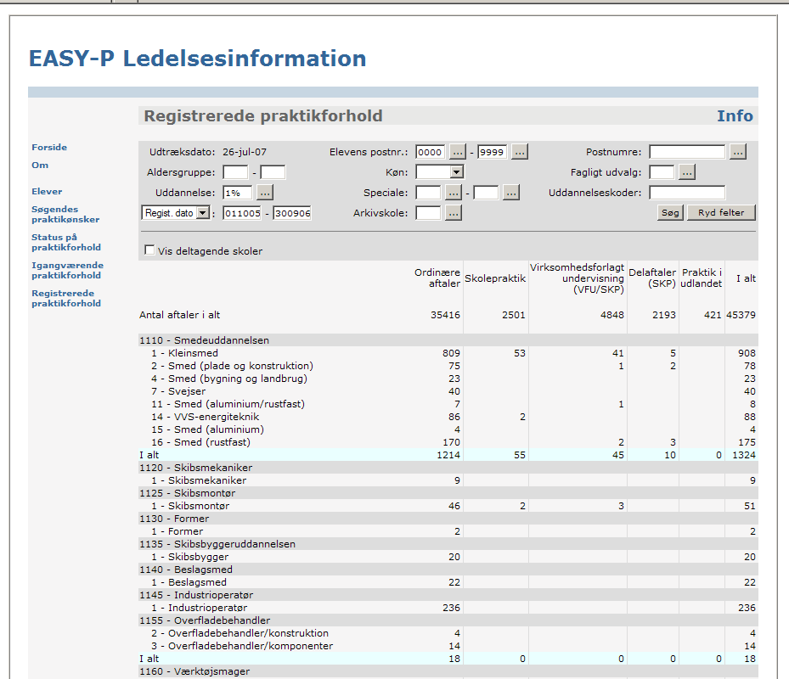

Figur 5. Heraf antal merkantile aftaler for alle uddannelser på landsplan (registreringsdato)
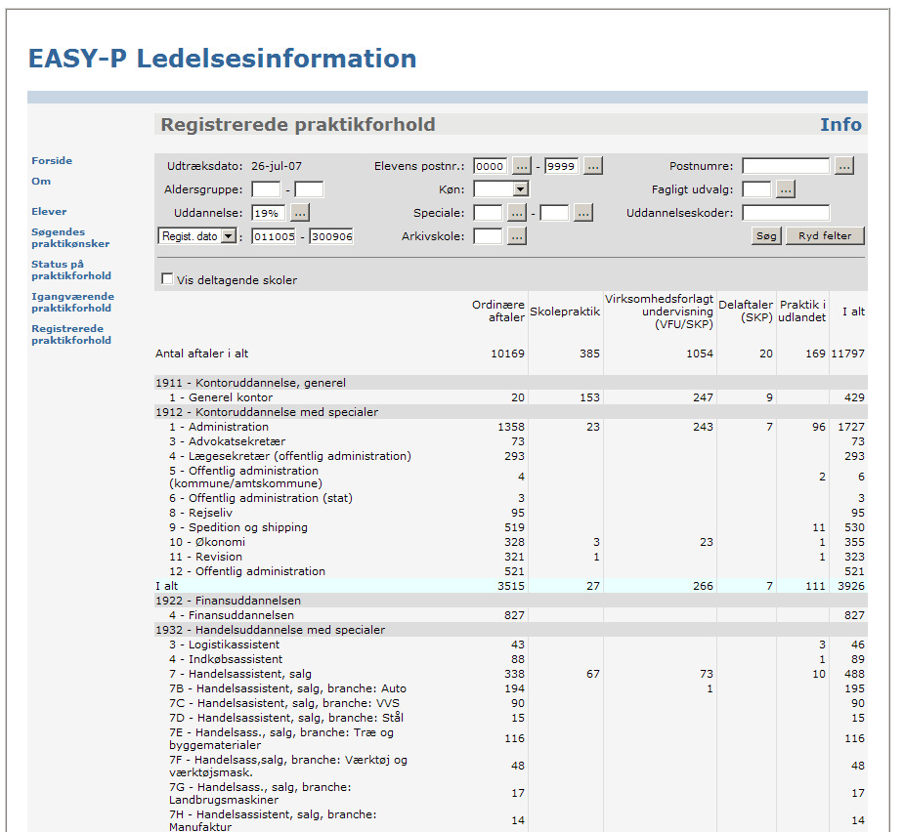

Anvender man som LIS-afgrænsning aftalernes startdato frem for aftalernes registreringdato (som ovenfor), passer kriterierne bedre med præmietrækkets kriterier, hvor et af udtrækskriterierne er aftalernes startdato (præmietrækket ser overhovedet ikke på aftalernes registreringsdato):

Startede aftaler pr. 26. juli i perioden 011005-300906 (35.203+408): 35.611
Startede aftaler pr. 26. juli i perioden 011005-300906 – merkantile (10.203+177): 10.380
Se tallene i figur 6 og 7 herunder:

Figur 6. Antal aftaler for alle uddannelser på landsplan (startdato)
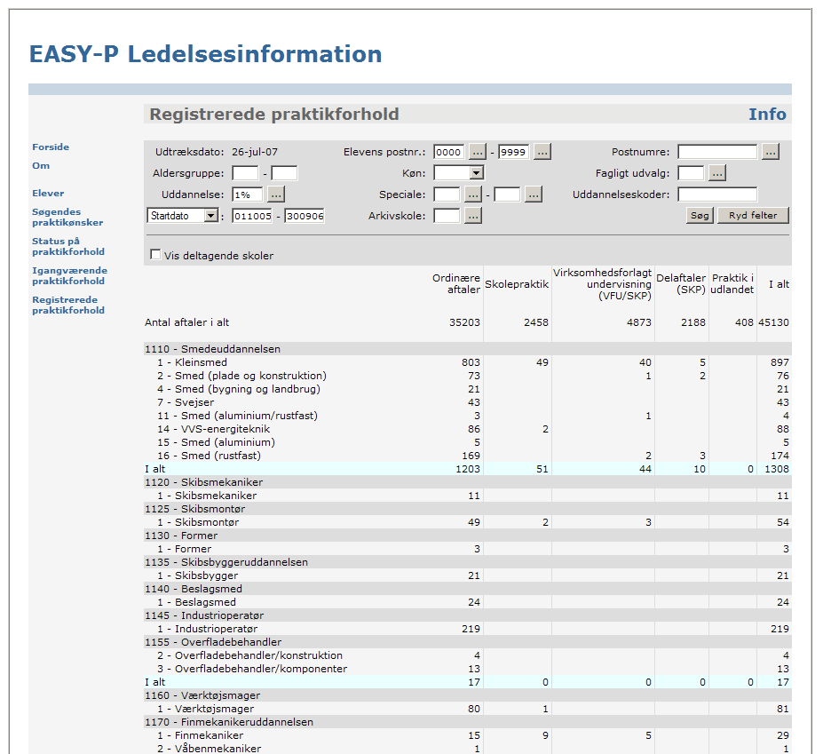

Figur 7. Heraf antal merkantile aftaler for alle uddannelser på landsplan (startdato)
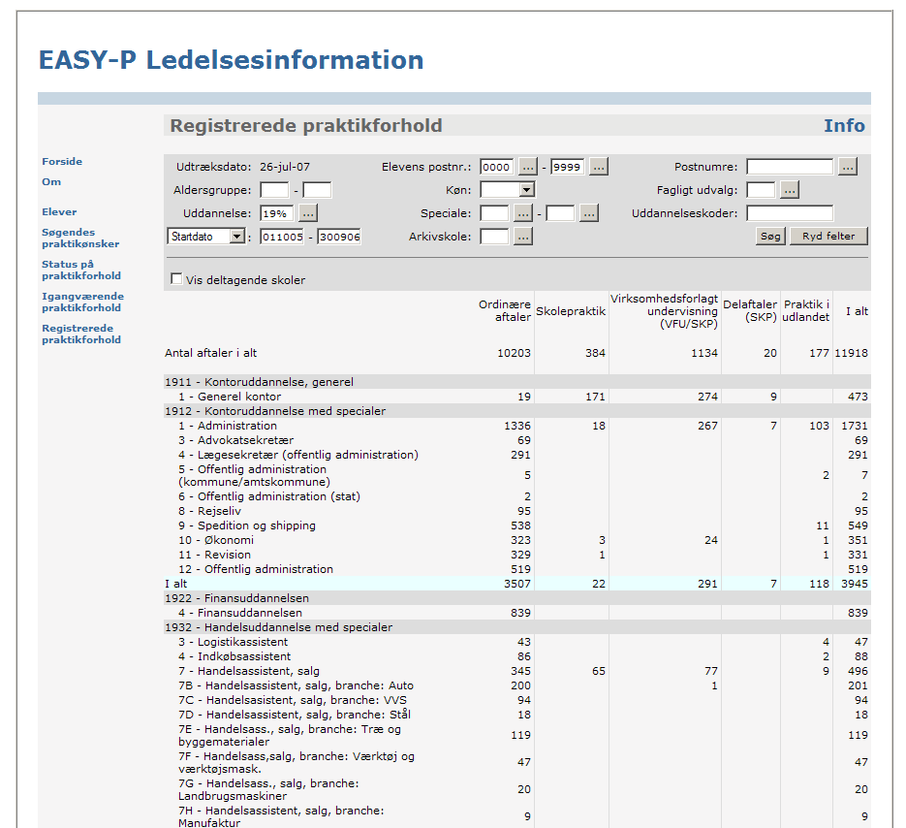

Størrelsen af forskellen på antal aftaler i LIS og præmietræk
På baggrund af ovenstående er der følgende forskel mellem præmietrækket 2006 og LIS i antal aftaler for perioden 1. oktober 2005 til 30. september 2006:

På landsplan, alle aftaler:
LIS: 35.611 aftaler (figur 6)
Præmietræk: 31.712 aftaler (figur 3)
Forskel: 3.899 aftaler mere i LIS end i præmietræk 2006.

På landsplan, merkantilt:
LIS: 10.380 aftaler
Præmietræk: 9.220 aftaler
Forskel: 1.160 aftaler mere i LIS end i præmietræk 2006.

NB: I realiteten er den indholdsmæssige forskel større end 3.899 aftaler (1.160 merkantile), idet der sagtens kan være aftaler i præmietrækket, som ikke er med i LIS. Dvs. der kan være flere end 3.899 aftaler (1.160 merkantile), som ikke har fået præmie til 2006-takst. Dette kan fx være:
- Aftaler, som er underskrevet i perioden, men som først starter efter perioden (efter den 30. 9 2006). Disse er ikke med i LIS-tallet i figur 6, men er med i præmietræk 2006.
- Det kunne fx også være fejlregistrerede tillæg, hvor LIS stiller en smule skrappere krav til kriterierne for, hvad der opfattes som et praktikforhold, end præmietrækket gør.

Hvor mange aftaler er der i LIS, men ikke i præmietrækket for samme periode?
Som nævnt ovenfor, er der en forskel i antal aftaler på 3.899 mellem LIS og præmietræk. Idet nogle aftaler i præmietrækket ikke er i LIS, er forskellen større end 3.899 aftaler, hvilket WM-data har lavet et udtræk på (aftaler i LIS men ikke i praemietraek.sql).

Antal aftaler, som findes i LIS i perioden 1/10-05 til 30(9-06:
Alle uddannelser: 5.706 aftaler
Heraf merkantile: 1.459 aftaler

Hvorfor er der aftaler i LIS, som ikke er i præmietrækket?

Aftaler med varighed under 3 måneder
Af de 5.706 aftaler, som findes i LIS, men ikke Præmietræk 2006, har de 3.524 en varighed på under 3 måneder (Praktikforhold merk plus alle i LIS ikke i PT2006 og omvendt - step 1 ex under 3 mdr - koer paa LISP.sql). Det er kun aftaler med en varighed på mindst 3 måneder, som kan præmieres.

Så er der 2.182 aftaler tilbage i LIS (på alle uddannelser), som ikke er med i præmietrækket 2006 og hvorom det gælder at:
- Aftalerne har en varighed på mindst 3 måneder.

Underskriftdato er før 1. oktober 2005
Af de 2.182 resterende aftaler, som findes i LIS, men ikke i præmietræk 2006, har de 1.459 en underskriftdato tidligere end den 1. oktober 2005. Af de 1.459 aftaler, er de 313 merkantile (Aftaler i LIS men ikke i praemietraek.XLS). Det er kun aftaler, som er indgået (underskrevet) fra og med den 1. oktober 2005, som tæller med i præmietrækket.

Så er der 723 aftaler tilbage i LIS på alle uddannelser (heraf 195 på merkantile), som ikke er med i præmietrækket 2006 og hvorom det gælder at:
- Aftalerne har en varighed på mindst 3 måneder og
- Aftalerne er underskrevet fra og med den 1. oktober 2005

Ophævet i prøvetiden (afslutningsårsag 1103)
Af de 723 resterende aftaler, som findes i LIS, men ikke i præmietræk 2006, er de 293 ophævet i prøvetiden, selv om de har en varighed over 3 måneder. Af de 293 aftaler, er de 115 merkantile (Aftaler i LIS men ikke i praemietraek.XLS). Det er kun aftaler, som ikke er afsluttet med afslutningsårsag 1103 ”Ophævet i prøvetiden”, som tæller med i præmietrækket – også selv om varigheden er over 3 måneder, hvilket må skyldes en manglende justering af aftalens sluttidspunkt i EASY-P.

Så er der 430 aftaler tilbage i LIS på alle uddannelser (heraf 82 på merkantile), som ikke er med i præmietrækket 2006 og hvorom det gælder at:
- Aftalerne har en varighed på mindst 3 måneder og
- Aftalerne er underskrevet fra og med den 1. oktober 2005 og
- Aftalerne er ikke afsluttet med 1103 ”Ophævet i prøvetiden”

Udtrukket til 2005 præmietrækket
Af de 430 resterende aftaler, som findes i LIS, men ikke i præmietræk 2006, er de 30 aftaler (heraf 4 merkantile) markeret til 2005-præmie (Aftaler i LIS men ikke i praemietraek.XLS). Selv om en aftale lever op til kriterierne for præmietræk 2006 i dag, kan den ikke præmieres til 2006-satser, hvis den tidligere er trukket ud og præmieret til 2005-præmie (fordi den på dette tidspunkt svarede til 2005-kriterierne. Årsagerne hertil er typisk, at datoer på aftalen er ændret lige omkring den 1. oktober 2005.

Så er der 400 aftaler tilbage i LIS på alle uddannelser (heraf 78 på merkantile), som ikke er med i præmietrækket 2006 og hvorom det gælder at:
- Aftalerne har en varighed på mindst 3 måneder og
- Aftalerne er underskrevet fra og med den 1. oktober 2005 og
- Aftalerne er ikke afsluttet med 1103 ”Ophævet i prøvetiden” og
- Aftalerne er ikke tidligere trukket ud til 2005-tilskud.

Færdigregistreringsdato mangler
Af de 400 resterende aftaler, som findes i LIS, men ikke i præmietræk 2006, mangler de 69 aftaler (heraf 14 merkantile) en færdigregistreringsdato (Aftaler i LIS men ikke i praemietraek.XLS). Alle aftaler, undtagen PiU, skal have en færdigregistreringsdato for at blive udtrukket til 2006-præmie.

Disse aftaler vil sandsynligvis få registreret en færdigdato af skolerne, når sagsbehandlingen vedr. aftalen er overstået. Aftalerne kan sendes til EASY-P konsulenterne i et regneark, hvis nogle skoler har interesse i at se aftalerne.

Så er der 331 aftaler tilbage i LIS på alle uddannelser (heraf 63 på merkantile), som ikke er med i præmietrækket 2006 og hvorom det gælder at:
- Aftalerne har en varighed på mindst 3 måneder og
- Aftalerne er underskrevet fra og med den 1. oktober 2005 og
- Aftalerne er ikke afsluttet med 1103 ”Ophævet i prøvetiden” og
- Aftalerne er ikke tidligere trukket ud til 2005-tilskud og
- Aftalerne har en færdigregistreringsdato

Færdigregistreringsdato tastet efter den 9. juli 2007
Af de 331 ovenstående aftaler har de 13 fået tastet en færdig-dato efter sidste kørsel af 2006-præmietræk den 9. juli 2007. Disse 13 aftaler vil derfor komme med i næste kørsel af 2006-præmietrækket, som i skrivende stund er den 9. august 2007 (herfra er der ikke opgjort særlige antal for merkantile aftaler i denne skrivelse).

Så er der 318 aftaler tilbage i LIS på alle uddannelser, som ikke er med i præmietrækket 2006 og hvorom det gælder at:
- Aftalerne har en varighed på mindst 3 måneder og
- Aftalerne er underskrevet fra og med den 1. oktober 2005 og
- Aftalerne er ikke afsluttet med 1103 ”Ophævet i prøvetiden” og
- Aftalerne er ikke tidligere trukket ud til 2005-tilskud og
- Aftalerne har en færdigregistreringsdato – som evt. er registreret efter den 9. juli 2007

Fejlregistrerede tillæg
Af de resterende 318 aftaler, som findes i LIS, men ikke i præmietræk 2006, har de 289 aftaler fået registreret en supplerende aftaletype for tillæg på den første aftale i rækken, hvilket er en registreringsfejl (Aftaler i LIS men ikke i praemietraek.XLS). Koder for tillæg skal først registreres på de efterfølgende aftaler, som lægger sig til den oprindelige aftale. Disse aftaler tælles med i LIS, men ikke i Præmietrækket. Der kan også være tale om, at tillæg ikke passer med de afslutningsårsager, der er registreret på den oprindelige aftale.

Aftalerne kan sendes til EASY-P konsulenterne i et regneark, hvis nogle skoler har interesse i at se aftalerne.

Så er der 29 aftaler tilbage i LIS på alle uddannelser, som ikke er med i præmietrækket 2006 og hvorom det gælder at:
- Aftalerne har en varighed på mindst 3 måneder og
- Aftalerne er underskrevet fra og med den 1. oktober 2005 og
- Aftalerne er ikke afsluttet med 1103 ”Ophævet i prøvetiden” og
- Aftalerne er ikke tidligere trukket ud til 2005-tilskud og
- Aftalerne har en færdigregistreringsdato – som evt. er registreret efter den 9. juli 2007
- Eventuelle tillæg er korrekt registreret.

Grundforløb mangler eller er ikke afsluttet
Af de resterende 29 aftaler, som findes i LIS, men ikke i præmietræk 2006, er der på eleverne med 23 af aftalerne ikke registreret et grundforløb, som svarer til aftalens uddannelse, eller også er et eksisterende grundforløb kun registreret som ”Forventet afsluttet”.

Disse aftaler optræder på skolernes fejllister og vil falde på plads, når skolerne retter aftaler på fejllisten. Dog vil aftalerne ikke vise sig på fejllisten, hvis en eller flere af de ovenstående forklaringer i afsnit 6 gør sig gældende. Hvis aftalen fx er underskrevet i 2006, vil den ikke komme med på en 2006-fejlliste.

Aftalerne kan sendes til EASY-P konsulenterne i et regneark, hvis nogle skoler har interesse i at se aftalerne.

Så er der 6 aftaler tilbage i LIS på alle uddannelser, som ikke er med i præmietrækket 2006 og hvorom det gælder at:
- Aftalerne har en varighed på mindst 3 måneder og
- Aftalerne er underskrevet fra og med den 1. oktober 2005 og
- Aftalerne er ikke afsluttet med 1103 ”Ophævet i prøvetiden” og
- Aftalerne er ikke tidligere trukket ud til 2005-tilskud og
- Aftalerne har en færdigregistreringsdato – som evt. er registreret efter den 9. juli 2007
- Eventuelle tillæg er korrekt registreret
- Grundforløb svarende til aftalens uddannelse er registreret.

Tillæg ophævet i prøvetiden
Af de resterende 6 aftaler, som findes i LIS, men ikke i præmietræk 2006, er den ene to måneder lang og har fået registreret et tillæg, der dog er ophævet i prøvetiden. Praktikforholdet tæller derfor i LIS, men ikke i præmietrækket.

Så er der 5 aftaler tilbage i LIS på alle uddannelser, som ikke er med i præmietrækket 2006 og hvorom det gælder at:
- Aftalerne har en varighed på mindst 3 måneder og
- Aftalerne er underskrevet fra og med den 1. oktober 2005 og
- Aftalerne er ikke afsluttet med 1103 ”Ophævet i prøvetiden” og
- Aftalerne er ikke tidligere trukket ud til 2005-tilskud og
- Aftalerne har en færdigregistreringsdato – som evt. er registreret efter den 9. juli 2007
- Eventuelle tillæg er korrekt registreret
- Grundforløb svarende til aftalens uddannelse er registreret
- Aftalerne – inkl. Tillæg – er ikke ophævet i prøvetiden.

Aftaler, der af LIS opfattes som ordinære aftaler
Af de resterende 5 aftaler, er der 4, som i LIS tæller som ordinære praktikforhold. Dette skyldes, at praktikforholdene periodemæssigt er sammenstykket af først skolepraktik og siden hen ordinære aftaler. Disse 4 praktikforhold tæller ikke som skolepraktik i LIS, men det gør de i præmietrækket (de dele, der er registreret med den obligatoriske aftalerype 1083 og 1082 for VFU og delaftaler under skolepraktik).

Eleverne bag de 4 aftaler er slået op i EASY-P og der er udbetalt præmie for de dele af praktikforløbene for alle 4 elever, som lever op til 2006-præmietrækkets kriterier.

Restuddannelsesforhold efter skolepraktik, som er en kombinations-delaftale
Så er der én aftale tilbage. Der er tale om en kombinationsaftale, som er sammensat af to kombinations-delaftaler (med den supplerende aftaletype 1061). Begge disse aftaler tæller med i LIS-oversigten ”Registrerede praktikforhold” som selvstændige aftaler, idet der ikke er registreret de korrekte aftaletyper på den sidste delaftale i kombinationsaftalen. Hvis praktikforholdet var korrekt registreret, ville det tælle som ét praktikforhold i LIS. Præmietrækket anskuer praktikforholdet som ét samlet praktikforløb, hvorfor der kun er udløst præmie til den ene kombinations-delaftale.

